区域命题能力提升实践研究专题教学展示活动
- 活动目的：
为了进一步促进区域内小学语文教师教学评价能力提升，提高作业设计能力，由江北新区教育发展中心联合凤凰母语研究所共同组织，举办区域命题能力提升实践研究专题教学展示活动。
- 活动时间：4月11日下午1:20-5:00
- 活动地点：南京晓庄学院顶山实验小学（定向河校区）三楼报告厅
- 参加人员： 中段语文全体教师、七彩语文后备名师高研班教师；“顾维平”职初教师班学员 、顶山实验小学全体语文教师
- 活动形式：现场观摩
- 活动安排：
序号 | 时间 | 内容 | 执教/主讲
1 | 1:20-2:00 | 三下《海底世界》 | 李登超  （顶山实小）
2 | 2:10-2:50 | 三下《花钟》 | 王婉清  （红太阳小学）
3 | 3:00-5：00 | 区域命题能力提升 | 谢秋兰  （杭州市西湖区教育发展研究院）
七、温馨提示
1.南京晓庄学院顶山实验小学（定向河校区）地址：江北新区顶山街道浦光路69号。
2.建议绿色出行，学校地下车库有少量车位可供停车。
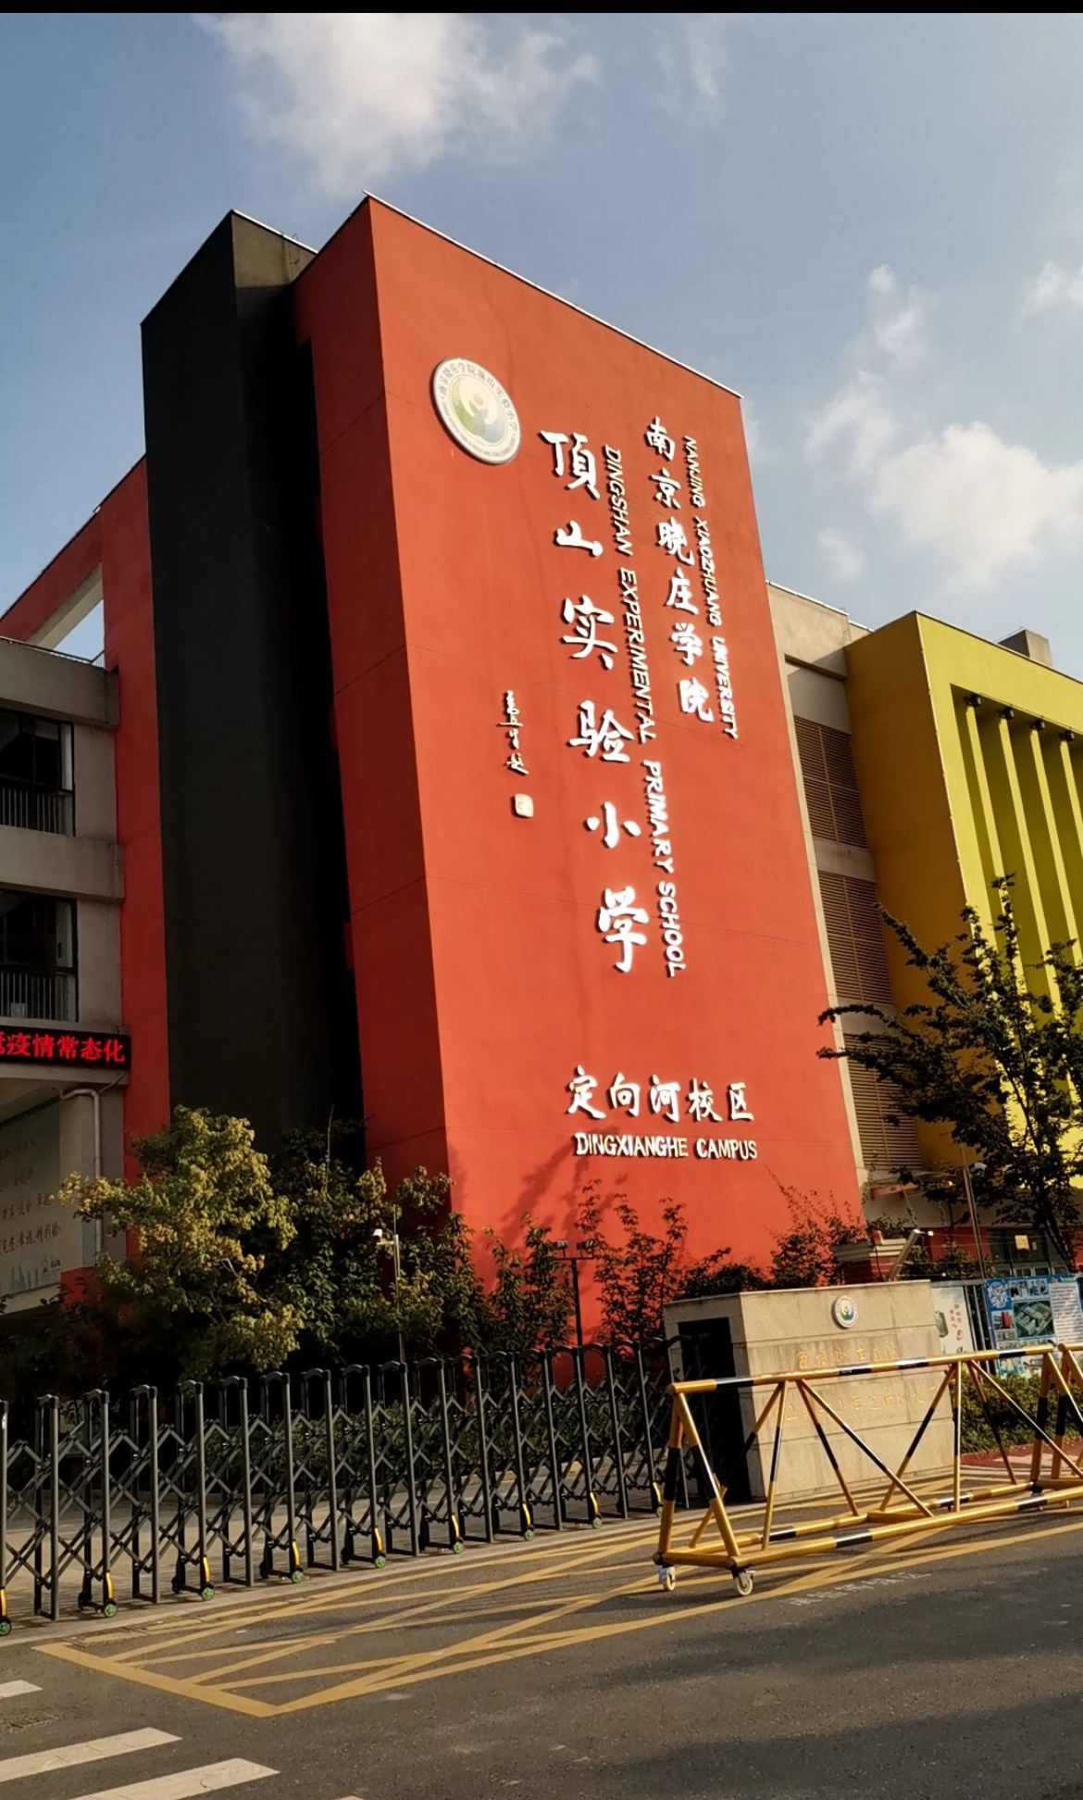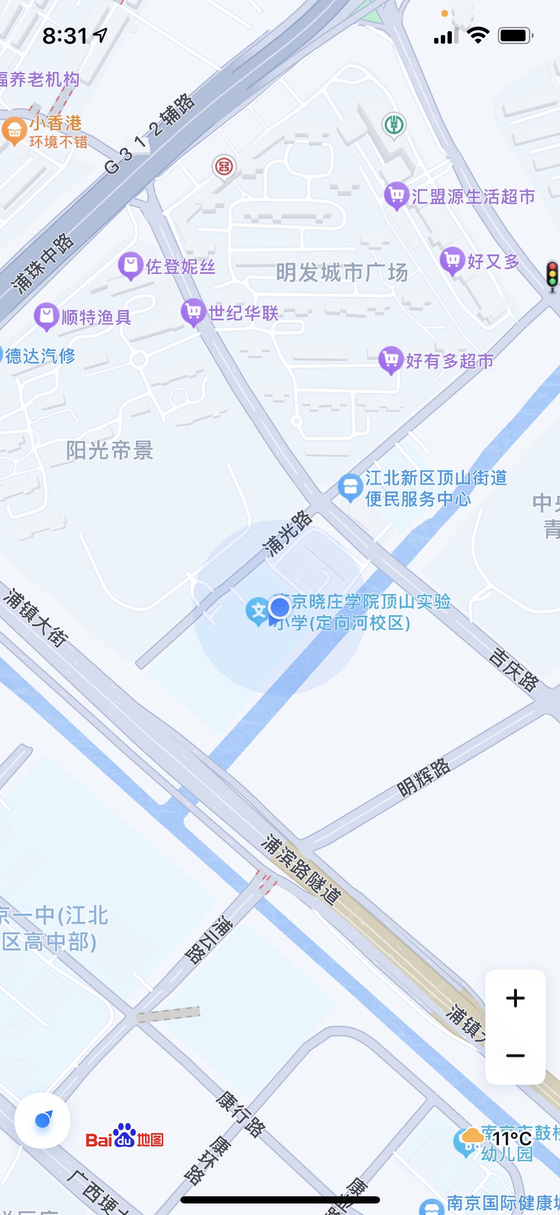

主办单位：南京市江北新区教育发展中心
南京凤凰母语教育科学研究所
承办单位：南京晓庄学院顶山实验小学
2024年3月20日

